29.04 классный час в 5- 6 классе, посвященный Дню Победы
Цели: расширить представление детей о Великой Отечественной войне; познакомить с историей ордена Славы; развивать интерес к изучению истории войны; воспитывать чувство ответственности за свои поступки, уважение к людям старшего поколения; способствовать воспитанию патриотизма, гордости за свою страну и народ; способствовать развитию критического мышления.
Подготовительная работа: выбрать 8 учеников для подготовки информационного блока (нужны хорошая дикция, умение выразительно прочитать или пересказать своими словами материал сценария). Предложить детям принять участие в акции «Георгиевская ленточка», отметить, где они увидят ленточку в эти предпраздничные дни.
Оформление: фотографии бойцов Советской армии периода Великой Отечественной войны; рисунки или фотография ордена Славы, ордена Святого Георгия Победоносца.
План классного часа
I. Вступительная беседа.
II. Проблемная ситуация «Про ленточку, совесть и героизм».
III. Беседа по рассказу.
IV. Информационный блок. Рассказы об ордене.
1. Личный подвиг на поле боя.
2. «Батальон Славы».
3. Храбрейший из храбрых.
4. Человек из легенды.
V. Заключительная беседа «Как чтить память?».
VI. Подведение итогов (рефлексия).

Ход классного часа

I. Вступительная беседа
Классный руководитель. Близится День Победы. На дорогах появились машины с черно-оранжевыми ленточками, на уликах, в транспорте все чаще встречаешь людей, у которых на груди такая же ленточка - символ памяти, знак преемственности поколений.
Это значит, что в очередной раз стартовала акция «Георгиевская ленточка». Георгиевская лента - это элемент многих боевых орденов России, СССР, Российской Федерации. Свое название эта черно-оранжевая лента получила от ордена Святого Георгия Победоносца. Георгиевская лента присутствовала на всех четырех степенях этого боевого ордена, на других наградах императорской России.
В годы Великой Отечественной войны, 8 сентября 1943 г., в продолжение боевых традиций русской армии был учрежден орден Славы трех степеней. Его статут, так же как и черно-оранжевая расцветка ленты, напоминал о Георгиевском кресте. Поэтому георгиевскую ленту иногда называют лентой ордена Славы.
- Приходилось ли вам участвовать в акции «Георгиевская ленточка»?
- Знаете ли вы, зачем раздают людям эти ленты?
- Как вы вели себя, получив такую ленту?
(Дети высказываются.)

II. Проблемная ситуация «Про ленточку, совесть и героизм»
Классный руководитель. Я хочу прочитать вам историю, которая произошла с двумя шестиклассниками в День Победы. (Читает.)
В День Победы Сережа Иванов проснулся рано - с улицы доносились звуки бодрых военных маршей. Сразу появилось радостное, праздничное настроение. А тут еще и одноклассник позвонил - Димка Егоров, сказал, что на площади гулянье - походная кухня, угощают всех кашей и раздают георгиевские ленточки. Минут через десять друзья уже были там.
Первым делом встали в очередь за ленточками. Набрали штук 20, сказали, что берут на весь класс. Часа два гуляли ребята по площади: и каши наелись, и песен напелись, и всяких выступлений насмотрелись, но никого из класса так и не встретили. Что же делать с ленточками? И тут по площади промчался мотоциклист - черная кожаная куртка, шлем, черные перчатки - и весь с ног до головы увешан черно-желтыми ленточками, которые развевались по ветру, как пламя.
- А чем мы хуже? - решили друзья. Сели на скамеечку и начали завязывать на себе ленты - на руках, на шее, на поясе, на голове. Скоро мальчишки стали похожи на индейцев из племени тамбу-ламбу. Посмотрели друг на друга и со смеху покатились.
А тут на лавочку рядом с ними присел дед, за сердце держится, наклонился вперед, видать, плохо старику. Рядом примостилась внучка, девчонка лет пяти, гладит деда по руке, что-то лопочет про лекарство в правом кармане.
Внезапно на Серегу напал приступ великодушия - сорвал с руки ленточку и протянул старику:
- Нате, с праздником вас, с Днем Победы!
Дед ничего не ответил, только смерил мальчишек усталым и грустны^ взглядом.
- Берите, это же акция «Георгиевская ленточка», - настаивал Димка. |
Дед задумчиво покачал головой и отвел глаза. И тут внучка тихо заметила:
- А у дедушки уже есть такие, только он эти ленточки никому не отдаст...
Она потянула деда за руку, которую он держал на груди, и друзья увидели три звезды на черно-оранжевых ленточках. Что это были за ордена, ребята не знали. Но, видать, дед был настоящим героем.
Несколько минут продолжалось молчание, потом друзья, не сговариваясь, сорвали с себя все ленточки, положили их на скамейку и отправились по домам.
По дороге даже не разговаривали. Стыдно было...

III. Беседа по рассказу
Классный руководитель. Вот такая история, участником которой мог стать любой из вас.
- Можно ли сказать, что герои этого рассказа хорошие ребята? (Да, заботились о других - ленточек набрали на весь класс, старика пожалели, совесть у них заговорила.)
- А что они сделали не так? (Обвешались ленточками, с ветераном говорили неуважительно.)
- Почему они решили, что надо обвешаться этими ленточками? (Они подражали мотоциклисту, им показалось, что это круто и модно.)
Реклама 07
- Подражать другим - это хорошо или плохо? (Смотря чему подражать, нужно думать.)
- Есть ли у этих ребят критическое мышление? (Наверное, нет, иначе бы они смогли дать оценку наряду мотоциклиста и не стали бы подражать ему.)
- Во время проведения акции встречались ли вам люди, подобные этому мотоциклисту?
- А что плохого в том, чтобы обвешаться георгиевскими ленточками? (Эти ленточки не для моды и крутизны, а символ памяти о прошедшей войне, о подвигах наших прадедов, их нужно носить на груди, у сердца, не цеплять где попало.)
- Почему старик отказался взять георгиевскую ленточку? (Наверное, ему было противно видеть, как легкомысленно относятся ребята к этой ленте.)
- Так какой же орден был на груди старика? Три звезды на георгиевских лентах? (Орден Славы всех трех степеней.)
Герои той истории тоже хотели узнать, что это за орден, поэтому дома сразу же достали энциклопедию и все узнали. Узнали, что на груди у старика были все три ордена Славы: I степени - золотой, а II и III - серебряные.
Узнали, что орденом этим награждали не командиров, а только Рядовых и сержантов.
И что ордена эти вручали только за личный подвиг на поле боя и в строгой последовательности - от низшей степени к высшей.
Того, кто получил орден всех трех степеней, называли полным кавалером ордена Славы. И таких на многомиллионную страну было всего 2656 человек, 4 из них - женщины.
- Но почему промолчал старик, почему не объяснил всего этого ребятам? (Плохо себя чувствовал, устал, не верил в современную молодежь, думал, у них одни развлечения на уме, не хотел ввязываться в спор и т. п.)
- А что бы вы сказали этим ребятам на месте старика-героя, чтобы не обидеть их, а вразумить?
(Дети высказываются.)
Да, георгиевская ленточка сейчас стала доступна всем, а когда-то получали ее вместе с орденом Славы за личный подвиг на поле боя.

IV. Информационный блок. Рассказы об ордене
Классный руководитель. Сейчас вы прослушаете информацию об ордене Славы. Первое сообщение для размышления подготовили (имена, фамилии).
1. Личный подвиг на поле боя
Ученик 1. Наше сообщение называется «Личный подвиг на поле боя».
Ученик 2. В Указе об учреждении ордена Славы четко написано, за что вручается этот орден и что такое личный подвиг на поле боя. Прочитаем лишь несколько строк (читают по очереди каждую строку):
• Находясь в загоревшемся танке, продолжить выполнять боевую задачу.
• В минуту опасности спасти знамя своей части от захвата противником.
• Из личного оружия меткой стрельбой уничтожить от 10 до 50 солдат и офицеров противника.
• Презирая опасность, первым ворваться в ДЗОТ (ДОТ, окоп или блиндаж) противника, решительными действиями уничтожив его гарнизон.
• Лично захватить в плен вражеского офицера.
• Будучи в ночной вылазке, уничтожить склад противника с военным имуществом.
• Рискуя жизнью, спасти в бою командира от угрожавшей ему непосредственной опасности.
• Пренебрегая личной безопасностью, в бою захватить неприятельское знамя.
• Будучи раненым, после перевязки снова вернуться в строй.
• Под огнем противника проделать для наступающего подразделения проход в проволочных заграждениях противника.
• Рискуя жизнью, под огнем противника оказывать помощь раненым в течение ряда боев.
• Стремительно врезавшись на своем танке в колонну противника, смять ее и продолжать выполнять боевое задание.
• Летчику-истребителю уничтожить в воздушном бою от 2 до 4 самолетов-истребителей противника или от 3 до 6 самолетов-бомбардировщиков.
• Экипажу дальнего ночного бомбардировщика разрушить железнодорожную станцию, взорвать склад боеприпасов, горючего, разрушить портовое сооружение, уничтожить морской транспорт или железнодорожный эшелон, разрушить или сжечь важный завод или фабрику.
Ученик 2. Судите сами, легко ли было получить такую георгиевскую ленточку в годы Великой Отечественной войны.
2. «Батальон Славы»
Классный руководитель. Сейчас появилось много лжи о Великой Отечественной. Те, кто хочет принизить значение нашей Победы, говорят, что советский солдат побеждал врага лишь из-под палки, из-за страха перед войсками, которые якобы стреляли в спину в случае отступления. Это неправда.
Советские солдаты победили врага силой своего духа. И об этом говорят такие цифры. Всего в годы Великой Отечественной войны было выдано свыше миллиона знаков ордена Славы. А это значит, что героизм был массовым. Был в Советской армии даже «батальон Славы». О нем расскажут (имена, фамилии).
Ученик 3. Наше сообщение называется «Батальон Славы». Такое название получил 1-й батальон 215-го гвардейского полка. В середине января 1945 г. батальон разорвал оборону фашистов за Вислой. Бойцы батальона нанесли дерзкий и стремительный удар, который открыл путь войскам дивизии для продвижения вперед. Чудеса героизма проявили при этом все воины батальона. Более 30 раненых отказались идти в тыл и продолжали сражаться, а сержант И.Е. Петров закрыл своим телом амбразуру, когда путь наступающим бойцам преградил огонь вражеского пулемета.
Ученик 4. Это был единственный случай, когда крупное подразделение в полном составе было награждено орденами. Все Рядовые и сержанты 1-го батальона удостоились ордена Славы "I степени, командиры взводов были представлены к ордену Александра Невского, командиры рот - к ордену Красного Знамени.
Командир батальона майор Б.Н. Емельянов, которому было тогда 23 года, и старший лейтенант М.Н. Гурьев удостоены звания Героев Советского Союза.
Ученик 3. По решению Военного Совета 69-й армии 1-й батальон стал называться «батальоном Славы». Думаю, что каждый из вас, принимая участие в акции «Георгиевская ленточка», будет ясно себе представлять, какой ценой доставалась эта ленточка на войне.
3. Храбрейший из храбрых
Классный руководитель. А теперь несколько коротких рассказов о полных кавалерах ордена Славы. Их подготовили (имена, фамилии).
Ученик 5. Представляете, каким нужно быть героем, чтобы к трем орденам Славы прибавить еще и «Золотую Звезду» Героя Советского Союза! О таких людях можно сказать, что это храбрейшие из храбрых.
Таких героев за всю историю Великой Отечественной было всего четверо: старший летчик штурмового авиационного полка Иван Григорьевич Драченко, пехотинец Павел Христофорович Дубинда, артиллеристы Николай Иванович Кузнецов и Андрей Васильевич Алешин. О каждом из них можно написать целую книгу.
Ученик 6. Старшина Павел Христофорович Дубинда - сын потомственного моряка, родился и вырос на море. В первые годы Великой Отечественной принимал участие в героической обороне Одессы и Севастополя.
В одном из последних боев за Севастополь Дубинда был ранен, контужен и оказался в концлагере, откуда бежал, но вновь попал в руки эсэсовцев и оказался в другом лагере. Его заставили работать на судостроительной верфи в г. Николаеве. Однако мысль о побеге не оставляла Павла.
На верфи Дубинда познакомился в девушкой, работавшей в столовой. Она раздобыла для него документы и одежду. В марте 1944 г. Павел совершил дерзкий побег на машине шефа судоверфи. По фальшивым документам он смог выехать с завода, пробраться в Николаевский порт и вместе с отступающими немецкими войсками на барже переправиться в Очаков. Ночью на лодке переплыв через лиман, Павел встретил передовые части 25-й стрелковой дивизии Красной армии. Получив автомат, Павел поклялся мстить врагам за Севастополь и своих боевых друзей. С этого момента он стал пехотинцем, но морская тельняшка всегда выглядывала из раскрытого воротника его гимнастерки.
А дальше скупые строки донесений...
Ученик 5. 8 августа 1944 г. в бою за село Скорлупка (Польша), командуя отделением, рядовой Павел Дубинда первым ворвался во вражескую траншею и уничтожил 7 гитлеровских солдат. Был награжден орденом Славы III степени.
Ученик 6. Всего через 12 дней в бою за железнодорожную станцию Мостувка в Польше младший сержант Дубинда, командуя взводом, атаковал станцию и выбил из нее противника. В этом бою был ранен командир роты - Павел Дубинда заменил его и, несмотря на то что сам был ранен, продолжал командовать и обеспечил выполнение боевой задачи. В этом бою он лично уничтожил 10 солдат противника. Был награжден орденом Славы II степени.
Ученик 5. В октябре 1944 г. в боях за село Пешикен в Восточной Пруссии старшина роты Павел Дубинда, командуя взводом, первым прорвался во вражескую траншею, уничтожил 4 вражеских солдата и взял в плен офицера. Был награжден орденом Славы I степени.
Ученик 6. В марте 1945 г. в районе Кенигсберга взвод Павла Дубинды захватил в бою селение, уничтожив около роты солдат противника и захватив 2 пушки. Через несколько дней гитлеровцы попытались вернуть утраченные позиции и контратаковали превосходящими силами с артиллерийской поддержкой. Бойцы взвода отбили несколько атак, а когда закончились боеприпасы, Павел Дубинда захватил вражеский пулемет и огнем в упор заставил противника отступить.
Преследуя противника, бойцы взвода Дубинды ворвались во двор поместья и захватили там 40 солдат и 4 офицера противника.
Ученик 5. Последний бой Павел Дубинда принял в районе Мазурских озер. Командованию нужно было точно установить места вражеских кочующих артиллерийских батарей. В разведку послали взвод старшины Дубинды. Разведчики обнаружили батареи на плотах и указали авиации их координаты. Возвращались разведчики в расположение части мокрые, усталые, голодные. И тут на дороге заметили легковую машину. Павел решил взять «языка». Добыча оказалась солидной: в машине ехал генерал. Потащили его через линию фронта, но наткнулись на мощный пулеметный огонь. Павла тяжело ранило. Товарищи вынесли командира из боя и доставили в медсанбат, потом его переправили в один из московских госпиталей. В госпитале он получил ордена Богдана Хмельницкого III степени, Отечественной войны II степени, Славы I степени, орден Ленина и медаль «Золотая Звезда».
Звание Героя Советского Союза Павлу Дубинде было присвоено 29 июня 1945 г.
Ученик 6. После войны Павел Христофорович работал боцманом на корабле антарктической китобойной флотилии «Слава».
Память о Павле Христофоровиче Дубинде живет в истории отечественного флота. В Центральном военно-морском музее существует целый раздел, посвященный герою-разведчику.
4. Человек из легенды
Ученик 7. А мы расскажем о другом храбрейшем из храбрых. Его называли «человеком из легенды». Герой Советского Союза и полный кавалер ордена Славы Николай Иванович Кузнецов.
О фронтовых путях-дорогах Кузнецова можно рассказывать долго. На службу его призвали в 19 лет, как раз 22 июня 1941 г., в первый день войны. Николай попал на фронт. Служил в разных подразделениях: ручным пулеметчиком в морской пехоте, в дивизионной разведке, командиром орудия, помощником командира отдельного истребительного противотанкового дивизиона. Позже участвовал в жестоких боях за Севастополь. Здесь Николай Иванович Кузнецов проявил особое мужество и находчивость. Вот лишь один эпизод из фронтовой жизни героя.
Ученик 8. «В нашу машину угодил вражеский снаряд, несколько солдат получили ранения, - вспоминал ветеран. - Бой проходил в районе железнодорожного вокзала. Я затащил раненых товарищей под вагон стоящего невдалеке поезда. Некоторым забинтовал раны. И тут я получил приказ: поднять Красное Знамя над зданием вокзала... До вокзала далековато, пробраться туда было непросто, - продолжал он. - Я измазал одежду, чтобы не бросаться в глаза немцам. И пошел. Мне удалось подойти к зданию вокзала, по водосточной трубе я забрался на крышу. Быстро прикрепил знамя. Его наши солдаты увидели отовсюду, и это придало им решительности. Когда немцы заметили знамя, то открыли по мне огонь. Я стал спускаться и провалился на чердак. Там был немецкий пулеметный расчет. Двоих я сразу уложил из автомата, а с третьим пришлось вступить в рукопашную схватку...»
Ученик 7. Чудом можно считать то, что Николай Кузнецов остался живым, - чердак мог стать его могилой. Флаг, поднятый Кузнецовым, реял, вдохновлял наших бойцов на атаку. Вокзал был взят. На другой день будущий Маршал Советского Союза Федор Иванович Толбухин, руководивший операцией, приказал разыскать старшину. Кузнецова привели к командующему, генерал крепко пожал ему руку и сказал: «Считай себя Героем. Если бы у меня самого была Звезда, тут же отдал бы ее тебе!»
Ученик 8. После окончания войны Родина по достоинству оценила подвиги кавалеров ордена Славы. Их имена увековечены в названиях улиц, школ, кораблей, на обелисках, памятниках, мемориальных досках.

V. Заключительная беседа «Как чтить память?»
Классный руководитель. Сегодняшний классный час мы начали с черно-оранжевой ленточки, которую в эти дни можно встретить и на машинах, и на людях, и на игрушках и даже на бутылках с водкой.
- Лента красивая, создает ощущение праздника, но хорошо это или плохо, что ее так много? Хочу услышать ваше мнение.
(Дети высказываются.)
Да, любое хорошее дело можно испортить, если относиться к нему легкомысленно. Многие люди сейчас выступают за то, чтобы прекратить акцию «Георгиевская ленточка».
- Предлагают придумать другой символ памяти, например, как в Великобритании, красные маки, которые раздают в память о погибших воинах. Какой символ предложили бы вы?
(Дети высказываются.)
А между тем у нас в России уже более шести веков существует своя традиция почитания погибших воинов.
Эту традицию установил князь Дмитрий Донской. Сразу же после победы на поле Куликовом он предложил Церкви поминать павших воинов ежегодно в субботу, перед 26 октября (день памяти святого Дмитрия Солунского). Этот день получил название Дмитриевской субботы.
А не так давно к этой субботе прибавился еще один день особого поминовения - 9 Мая. В этот день Церковь своими молитвами поминает всех усопших воинов, за веру, Отечество и народ жизнь свою положивших, и всех страдальчески погибших в годы Великой Отечественной войны.
Была такая традиция - поминать. Сейчас она восстанавливается. Может быть, и в ваших семьях 9 Мая кто-то придет в церковь, поставит свечку за воевавших, страдавших и умерших в годы войны.
А акция? Акций еще будет много... Важно, чтобы люди думали, а не гнались за модой и не превращались в стадо.

VI. Подведение итогов

5класс- 30.04 Воспитательное занятие «Этикет».
Викторина «Знатоки этикета».
Цель: закрепить знание правил поведения и речевого этикета.
Задачи:
- Воспитать уважительное отношение к себе, к своим сверстникам и окружающим людям;
- Формировать культуру поведения;
- Воспитать потребность к повышению своего культурного уровня.

Ход мероприятия
Учитель: 1. Включение в занятие.
Сегодня у нас обобщающее занятие, мы с вами покажем, всё то, что уже узнали по культуре поведения. Занятие будет проходить в форме викторины «Знатоки этикета». Давайте вспомним, что же такое этикет?
( Ответы детей: вежливое отношение к другим людям, достойное поведение в обществе, уважение и т.д.).
Когда мы используем эти правила поведения?
Ответы детей.
А сейчас мы вспомним вежливые слова? Я уверена, что вы знаете много таких слов. Давайте по – очереди их назовём.
- Разминка.
- Игра «Цепочка».
Слова приветствия (добрый день, добрый вечер; здравствуйте, доброе утро);
Слова просьбы (будьте добры, будьте любезны; если вас не затруднит);
Слова прощания (до встречи, до свидания, прощайте);
Слова извинения (простите, извините, очень жаль).
Слова благодарности (Спасибо, благодарю, очень признателен, пожалуйста).
Какие вы вежливые, вы знаете так много волшебных слов.
Прежде, чем мы перейдём к вопросам викторины, необходимо разделиться на команды. Ребята разбирают розовые, жёлтые, зелёные полосочки бумаги и делятся на команды по цвету.
3. Викторина.
Задания для викторины.
1-ая часть викторины - блиц конкурс, в котором надо очень быстро ответить на вопрос. На ответ даётся всего 1 минута.
Молодцы, я предлагаю вспомнить, как правильно себя вести за столом.
1. Столовый этикет.
- Вы за столом. Где должны находиться руки до еды? (На коленях)
- Для чего нужна бумажная салфетка? (Вытирать пальцы и губы)
- Для чего нужна матерчатая салфетка? (кладут на колени, чтобы не испачкать одежду)
С правилами столового этикета вы знакомы хорошо.
Переходим к пригласительному этикету.
2. Пригласительный этикет.
Часто ли вам приходилось приглашать кого-нибудь в гости или наоборот, принимать от кого-либо приглашения?
А насколько вы хорошо знаете правила пригласительного этикета, мы сейчас узнаем.
- Можно ли приглашать на день рождения по телефону? (Можно, но только очень близкого друга)
- Если по какой – то причине ты не можешь принять приглашение, как поступить, чтобы не обидеть приглашающего? (Извиниться и обязательно назвать причину отказа)
- Когда нужно приглашать на день рождения: за несколько часов до празднования или заранее? (Это необходимо сделать заранее, за несколько дней. Ведь у ваших друзей могут быть другие планы, к тому же гостям нужно успеть купить подарок).
И с этим заданием вы справились! Молодцы! А теперь я предлагаю вам поработать экспертами (Исследователями).
Раздать материал всем командам с ситуативной задачей №1.
3. Ситуативные задачи. «Приём гостей дома».
- Ситуация 1.
Хозяин, хозяйка встречают гостей. Гости проходят в дом. Дарят коробку с подарком хозяйке, та, не взглянув на него, быстро благодарит гостей, приглашает всех снять верхнюю одежду и сесть за стол. Очень большой букет цветов, подаренный гостями, хозяйка ставит в вазу на праздничный стол.
Вскоре все сидят за столом.
Найдите ошибки, которые допущены в данной ситуации. Вам будет дано три минуты на обсуждение.
Ошибки:
- Хозяйка обязательно должна развернуть подарок, а потом поблагодарить гостей.
- Большой букет на стол ставить нецелесообразно. Он мешает всем общаться, да и места занимает много. На стол можно поставить только маленький букетик. В данном случае, приняв букет, надо было его поставить в вазу где-то в комнате.
- Гостям необходимо предложить пройти в ванную комнату, чтобы те смогли привести себя в порядок – вымыть руки, причесаться и т.д.
А сейчас задание усложняется. Вам необходимо не только исправить ошибки, но и разыграть сценки с данной ситуацией. На каждое задание будет дано три минуты.
- Ситуация 2. Мальчик крикнул прохожему: «Скажите, сколько сейчас часов?»
Обращаясь к прохожему мальчик допустил четыре ошибки. Какие?
Правильный ответ: «Извините пожалуйста, не могли бы вы сказать. который час? После ответа надо сказать: «Спасибо!» Не кричать.
- Ситуация 3. Два мальчика столкнулись в дверях подъезда и никак не могут разойтись. Кто из них должен уступить дорогу, если возраст мальчиков 8 и 11 лет?
Ответ: дорогу первым уступает тот, кто вежливее.
- Ситуация 4. Мальчик звонит другу и приглашает в гости – поиграть в новую игру, а тот не может прийти. Как он должен ответить, чтобы не обидеть друга.
Викторина «Знатоки этикета» закончилась.
Заключительное слово.
Что бы вы ни делали, вы всегда должны помнить, что живёте на свете не одни. Вас окружают люди, ваши близкие, ваши товарищи. Вы должны вести себя так, чтобы им было легко и приятно жить рядом с вами. Именно в этом и состоит подлинное воспитание и подлинная вежливость.
4. Рефлексия.
Что сегодня на занятии вам запомнилось больше всего, что удивило?

9класс 29.04
Тема: Сечения. Графическая работа «Выполнение чертежа детали с применением сечения».
Цель: 1. Закрепление и проверка практических навыков в построения сечении.
Задачи: 1. Повторить виды сечений: наложенное и вынесенное.
2. Развивать пространственное мышление.
3. Воспитывать аккуратность при выполнении чертежей; и проявлять самостоятельность и уверенность при выполнении графической работы.
Оборудование: Применение ТСО. Карточка-задание, деталь, альбом ученика, готовальня.
Метод урока: беседа, фронтальный опрос, диалог, проблемный, практический.
Оборудование: чертежные принадлежности, индивидуальная карточка-задания,применение ТСО.
Структура урока:
1. Организационный момент-2 мин.
2. Проверка теоритических знаний, проверка домашнего задания-5 мин.
3. Сообщение темы урока и цели и задачи -3 мин.
4.физминутка-2мин.
5. Практическая работа -25м.
6. Подведение итогов: анализ проделанной графической работы.
7. Рефлексия-5 мин.
8. Д/задание: Повторить тему. В тетрадь выполнить упражнение ,найдите наглядное изображения деталей по виду и сечению-2 мин.
Ход урока:
Объявление темы.Ребята, на прошлом уроке изучая тему « Сечение», мы убедились, что иногда чертеж не достаточно наглядно передает форму детали. В этом случае на помощь к нам приходит условность называемая <<СЕЧЕНИЕМ>>, которую мы теоритически разобрали на уроке.
Сегодня мы должны закрепить свой теоритические знания в практике выполняя графическую работу.(Уплотненный опрос учащихся: Презентация)
Вопрос классу. Проверка теоритических и практических знаний учащихся.
1. Что называется сечением?
-Сечением называется изображение фигуры полученной в результате мысленного рассечение детали плоскостью.
2.Для чего используем сечение?
-Для выявление поперечной формы предмета.
3.Назовите виды сечений и охарактеризуйте каждый из них?
-Сечение делится на два типа: наложенное и вынесенное.
(Наложенное располагается на самом виде, а вынесенное на свободным месте в поле чертеж, но в проекционной связи с главным изображением).
4.Какой из видов сечений удобный?
-Вынесенный
5.Как обозначают сечение?
-штрихом(тонкой линией).
6.Каков алгоритм построение сечении?
-Анализируем форму детали, затем выбираем целесообразное место для секущей плоскости и строем сечение.
Учитель: (после проведения опроса, учащиеся выполняют графическую работу уже оформленных дома, по индивидуальным заданиям. Графическая работа рассчитано на 25 минут).
Практическая работа. Задача в графической работе:
1)Изобразить главный вид детали.
2)Определить и выполнить целесообразное сечения.
3. Нанести размеры.
4. Заполнение основной надписи.
Итог: Анализ графической работы; выставление оценок.
Рефлексия. Каждый оценивает себя: что ему удалось лучше всего, какие трудности он испытывал, на что нужно обратить внимание, к кому обратиться за консультацией.
Д/задание: В тетрадь выполнить упражнение <<Найдите наглядные изображения деталей по виду и сечению>>.

8 класс - 27.04 План - конспект урока по черчению
Тема урока: Аксонометрические проекции предметов, имеющих круглые поверхности.
Цель урока: Научить школьников выполнять построения овалов. Развивать пространственное мышление. Воспитывать аккуратность при выполнении чертежей.
Методы: Беседа, объяснение, демонстрация.
Оборудование: Учебник, плакат, чертежные инструменты.
Тип урока: Сообщения новых знаний.
Структура урока
- Орг. момент – 2-3 мин.
- Проверка Д/З – 5 мин.
- Новый материал – 30 мин.
- Заключительная часть – 3 мин.
Ход урока
Орг. момент. Приветствие. Знакомство учащихся с темой и планом проведения урока, мотивация предстоящей деятельности, ( желательно чтобы цели своей деятельности на уроке поставили сами дети, человека два – три достаточно) Запись темы в рабочую тетрадь
Проверка Д/З – Разбор общих ошибок .Провести краткий обзор – опрос учебного материала пройденного на прошлом уроке
Новый материал
Фронтальные диметрические проекции окружностей.
Если на аксонометрическом изображении хотят некоторые элементы, например окружности (рис. 64), сохранить неискаженными, то применяют фронтальную диметрическую проекцию. Построение фронтальной диметрические проекции детали с цилиндрическим отверстием, два вида , выполняют так:
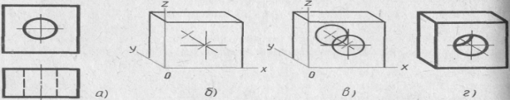
1. Пользуясь осями х, у, z, строят тонкими линиями очертания внешней формы детали .
2. Находят центр отверстия на передней грани. Через центр параллельно оси у проводят ось отверстия и откладывают на ней половину толщины детали. Получают центр отверстия, расположенный на задней грани.
3. Из полученных точек как из центров проводят окружности, ft диаметр которых равен диаметру отверстия .
4. Удаляют лишние линии и обводят видимый контур детали! .
Изометрические проекции окружностей.
По ходу объяснения выполнять построение овала.
Изометрической проекцией окружности является кривая, которая называется эллипсом. Эллипсы строить трудно. В практике черчения вместо них часто строят овалы. Овал — замкнутая кривая, очерченная дугами окружностей. Овал удобно строить, вписывая в ромб, который является изометрической проекцией квадрата.
Построение овала, вписанного в ромб, выполняют в такой последовательности.
Вначале строят ромб со стороной, равной диаметру изображаемой окружности . Для этого через точку О проводят изометрические оси хну. На них от точки О откладывают отрезки, равные радиусу изображаемой окружности. Через точки а, Ь, с и d проводят прямые, параллельные осям; получают ромб.
Большая ось овала располагается на большой диагонали ромба.
После этого вписывают в ромб овал. Для этого из вершин тупых углов (точек А и В) описывают дуги. Их радиус R равен расстоянию от вершины тупого угла (точек Л и В) до точек с, d или a, b соответственно .
Через точки В и а, В и b проводят прямые. В пересечении прямых Ва и ВЬ с большей диагональю ромба находят точки С и D . Эти точки будут центрами малых дуг. Их радиус R\ равен Са (или Db). Дугами этого радиуса плавно соединяют большие дуги овала.
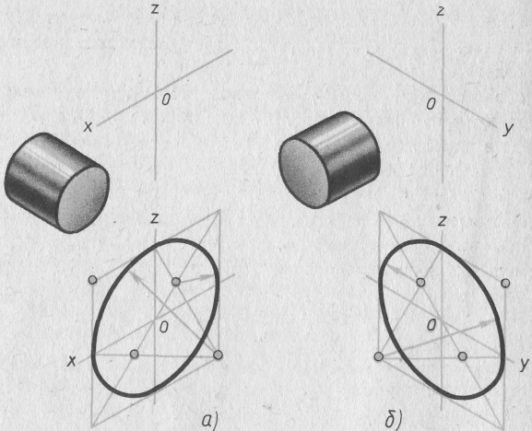
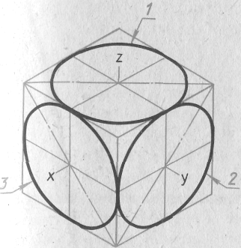
Мы рассмотрели построение овала, лежащего в плоскости, перпендикулярной оси z (овал 1 на рисунке 65). Овалы, находящиеся в плоскостях, перпендикулярных оси у (овал 2) и оси х (овал 3), строят также. Только для овала 2 построение ведут на осях х и z (рис. 67, а), а для овала 3 — на осях у и z (рис. 67, б). Рассмотрим, как применяются изученные построения на практике.
Способ построения аксонометрических проекций предметов, имеющих круглые поверхности. дана изометрическая проекция планки. Надо изобразить цилиндрическое отверстие, просверленное перпендикулярно передней грани. Построение выполняют так:
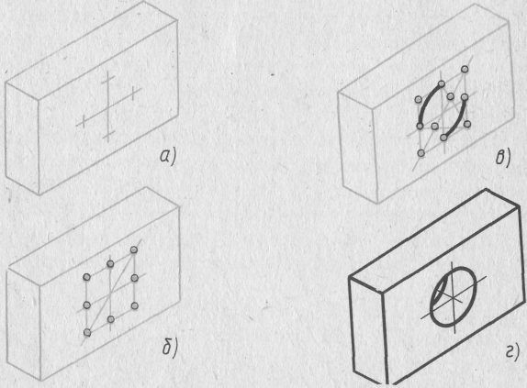
- Находят центр отверстия на передней грани. Определяют направление изометрических осей для построения ромба (см рис. 65). Из найденного центра проводят оси (рис. 68, а) и откладывают на них отрезки, равные радиусу окружности.
- Строят ромб. Проводят его большую диагональ .
- Описывают большие дуги. Находят центры для малых дуг
- ).
- Проводят из найденных центров малые дуги.
Такой же овал строят на задней грани, но обводят лишь видимую его часть
На практике применяют множество способов построения овалов, с некоторыми из них я вас сегодня познакомлю. СМОТРИ ТАБЛИЦУ

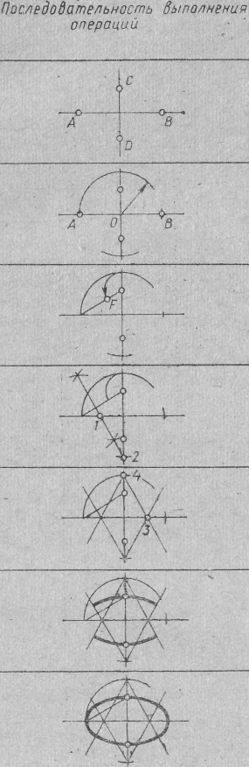
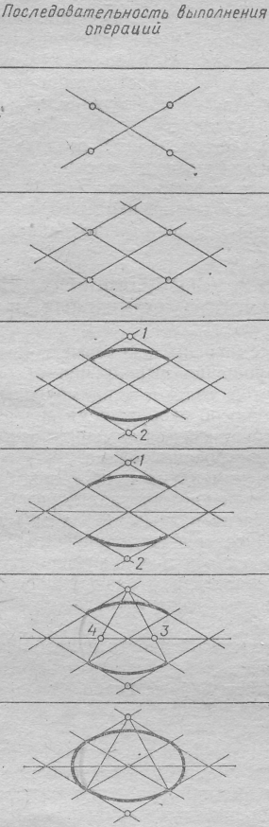
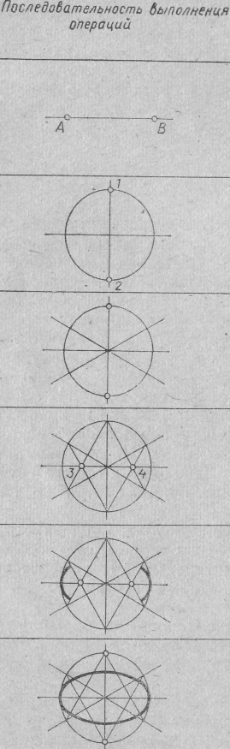
Построить с детьми овал при помощи циркуля. Предложить детям сравнить два способа построения овалов и сделать вывод о целесообразности применения того или иного способа.
Заключительная часть
Подведение итога.
Что вам понравилось на сегодняшнем уроке?
Домашнее задание:
Построить куб со стороной 80 мм. И вписать в него овалы методом ромба.

6класс- дата: 29.04

Тема: Поделки из макаронных изделий-« Цветы»
Цель:

Ознакомить учащихся со способами и приемами выполнения изделий из макаронных изделий.

Ход занятия
1.Проверка готовности учащихся к уроку.
2. Изучение нового материала
Учитель: Искусственные цветы любят далеко не все, поэтому такой подарок нужно делать осмотрительно. Лучше использовать цветы из макарон в качестве тематической школьной поделки .
Для изготовления цветов потребуются:
- проволока или длинные деревянные шпажки для стеблей;
- окрашенные макароны (лучше рифленые);
- клеевой пистолет или суперклей;
- дополнительный декор и гофробумага (по желанию).
Порядок изготовления довольно прост:
- на ровной поверхности формируется соцветие;
- «лепестки» приклеиваются к «тычинке», и заготовка оставляется до полного высыхания.
- «стебель» можно сделать зеленым тремя способами:
  - покрасить шпажку зеленой краской, либо выбрать проволоку в зеленой обмотке;
  - нанизать на основу макароны-трубочки, выкрашенные в зеленый цвет (этот способ подойдет лишь для крупных цветов, иначе стебель будет смотреться непропорционально-толстым);
  - обернуть основу зеленой гофробумагой (или изолентой). Для этого от листа гофробумаги нужно отрезать тонкую полоску 0,5–1 см и слегка смочив один край, плотно намотать на основу. Конец гофробумаги также стоит смочить. Так она будет держаться плотно;

  - 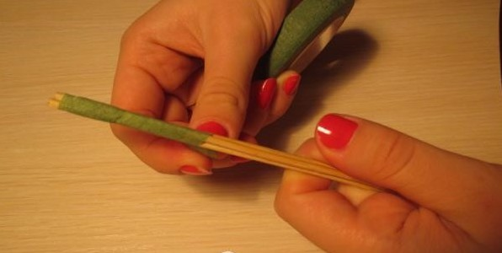
- «соцветие» приклеивается к «стеблю», желательно с помощью клеевого пистолета. Так сцепление будет надежнее.
Если нужны «листики», то с одного края между собой скручиваются один длинный и несколько более коротких проводов. Длинный будет исполнять роль стебля, а короткие будут от него отходить в местах крепления «листьев». После придания основе нужного цвета, на короткие куски
проволоки нанизываются и приклеиваются окрашенные макароны-листья.
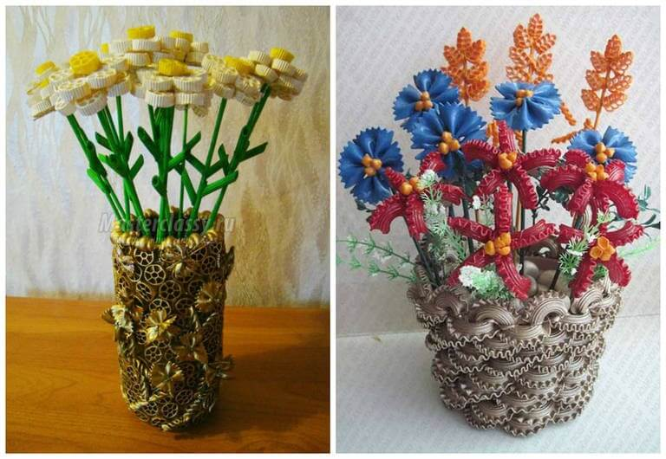
- Практическая работа. Выполнение поделок из макаронных изделий-« Цветы»
- Завершающий этап нашего урока - сборка цветочной композиции

